菏泽市第一中学2020-2021学年高一下学期5月月考
历史试题
注意事项∶
1.答题前，考生先将自己的学校、姓名、班级、座号、考号填涂在相应位置。
2，选择题答案必须使用2B铅笔（按填涂样例）正确填涂；非选择题答案必须使用0.5毫米黑色签字笔书写，绘图时，可用2B铅笔作答，字体工整、笔迹清楚。
3.请按照题号在各题目的答题区域内作答，超出答题区域书写的答案无效；在草稿纸、试题
卷上答题无效。保持卡面清洁，不折叠、不破损。
一、选择题∶本大题共15小题，每小题3分，共45分。在每小题列出的四个选项中，只有一项是符合题目要求的。
1.9世纪时，英法等国国王为封建主领地上的城市颁发自治特许证书，把持市政的城市贵族因此选择支持国王；12世纪末，城市培养的法学家逐渐成为国王统治机构的重要成员，教士已不再是国家文官的唯一来源了。西欧城市的这一变化（）
A.导致了封建国家的分裂B.得益于宗教改革的兴起
C.有利于封建王权的加强D.制约了代议制民主发展
2.1670年，英国国王任命鲁珀特王子成立"哈德逊湾公司"，许其以哈德逊湾入海流域的皮毛贸易专营权。英国政府授予该公司制定法律、审判罪犯、组建军队的政治权力，并将这片领土面积达400万平方公里的公司辖地命名为"鲁珀特领地"。由此可知，哈德逊湾公司
A.拥有了部分国家职能B.成为殖民侵略的先行者
C.一度垄断了世界贸易D.确立了英国的殖民霸权
3."现代西方文明之所以建筑在古典文明的基础之上，完全是欧洲文艺复兴运动以来，西方人在文化上主动认亲的结果。"促使西方人主动认亲的根源是（）
A.新航路开辟地推动B.古希腊罗马文化积淀
C.资产阶级力量壮大D.资本主义萌芽的发展
4."近代西方民主政治往往存在与启蒙思想家们所倡导的民主思想和原则相背离的地方。对西方国家的政治制度，不可只看它怎么说，更要看它怎么做，运作比字句更重要，只有了解实际的运作过程，才能有真正深刻的理解。"这表明西方民主政治
A.体制的弊端暴露日益明显B.与启蒙思想相背离
C.存在理论与实践脱节现象D.具有虚伪性欺骗性
5.伏尔泰曾说∶"牛顿的圆规衡量整个宇宙，揭开了巨大的帷幕，显示出世界的真面目。他认为像牛顿这样"十个世纪以来的杰出的人，才真正是伟大人物……他认识宇宙而不是歪曲宇宙。"这反映了伏尔泰（）
A.崇尚理性的时代精神B.意在批判神学蒙昧主义
C.强调科学的重要价值D.具有非常高的科学素养
6.下列史实反映出（）
1883年戴姆勒研制出第一台以汽油为燃料的汽油机
1892年狄塞尔发明了以柴油为燃料的柴油机
1893年卡尔·本茨制造出第一辆4轮汽车
1908年福特公司生产出第一辆T型汽车
A.蒸汽机的发明应用和汽车工业的发展
B.内燃机的发明应用和汽车工业的发展
C.电力的广泛应用和新通讯手段的发明
D.钢成为基本工业原料和汽车主要材料
7.在一战后的停战纪念日里，英国政府主导着社会记忆的重构，哀悼战争死难者在较长时间内成为纪念活动的主题。后来在以退伍军人为代表的公众推动下，这一主题由庆祝军事胜利逐渐转向多重性，在他们眼中，第一次世界大战也不再是光荣和正义的战争。这表明当时英国
A.政府主导着民间舆论的走向B.公众的价值观念趋向务实
C.民众对一战的反思趋于理性D.政府与民众矛盾渐趋尖锐
8.下表是一位学者关于20世纪初俄国无产阶级特点的分析∶
◆队伍比较纯洁，工人主要来自破产农民，不易形成工人贵族阶层；
◆遭受极其严重的政治压迫和经济剥削；
◆集中程度高，一半以上集中在机械制造、石油、冶金、铁路等部门的大企业中；
◆作为一个独立的阶级已经形成。
这些观点可以用来解释俄国
A.农奴制改革的不彻底性B.资本主义经济的缓慢发展
C.各种社会矛盾十分尖锐D.十月社会主义革命的条件
9.图3是1921—1925年俄国（苏联）农业生产变化情况柱状图。据图可知，这一经济指标的变化主要得益于
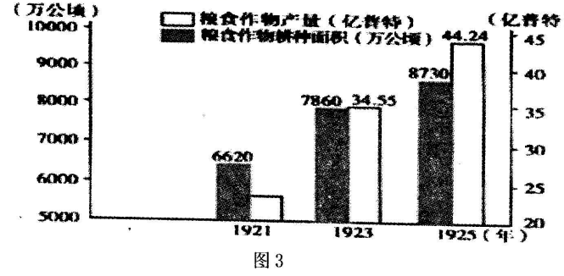
A.商品与市场手段的运用B.实行高度集中的计划体制
C.农业集体化正在加速推进D.扩大了集体农庄的自主权
10．1929年苏联与美国福特公司签下价值约1300万美元的合同，其中包括了苏联汽车工业中最重要的高尔基厂的建设援助与技术转移；1932年，苏联与美国杜邦公司达成价值高达2700万美元的协议，双方约定杜邦将为苏联建设一座年产35万吨的硝酸工厂，并为苏联培养技术专员。这表明苏联
A.放弃了与美国的意识形态对抗B.国力发展改变了美国的外交政策
C.经济重心转向推动农业发展D.工业化建设抓住了良好发展机遇
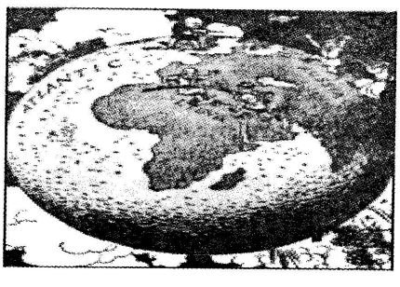
11.下图所示漫画《全球大捷》表现的是∶在北非，德国军队被打败；在苏联，红军的反击取得成效；在英国，丘吉尔正端起枪准备向欧洲大陆发动进攻；另外，美国军火也从大西洋西岸源源不断地运过来。该画作
A.充满了对建立国际反法西斯联盟的期待
B.展示了整个反法西斯局势逐渐好转的情形
C.肯定了开辟第二战场所具有的重大意义
D.反映了德、意法西斯彻底灭亡的历史事实
12．下面是关于20世纪60年代某重大事件的两幅政治漫画。对其解释准确的是（）
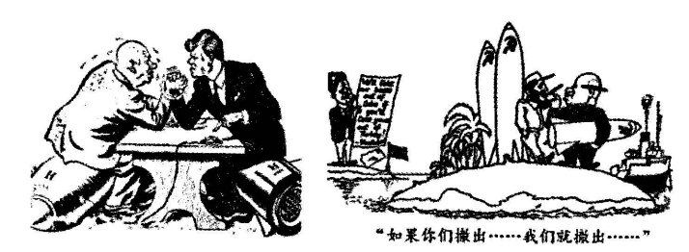
①此事件是战后美苏两国对抗加剧的产物②左图勾勒了美苏相互进行核威胁的场景
③两图表明美苏双方拒绝任何方式的妥协④双方在对抗的同时，力避直接的军事冲突
A.①②③B.①②④C.①③④D.②③④
13.到1900年，人类的"世界文明"意识开始苏醒。尽管所有国家在语言、文化和社会实践等方面还保持着相当大的差异，但都不由自主地被拖入同一个世界经济和世界市场之中。但各个民族并非以平等关系参与这场全球性发展，欧洲人（或者说"西方人"）攫取了最大的利益。造成当时各民族关系不平等的重要原因是（）
A.世界殖民体系的建立B.民族独立运动的发展
C.世界出现一体化趋势D.列强之间矛盾的加剧
14.第二次世界大战后，亚洲国家如新加坡、韩国、印度等新兴民族国家走上复兴的道路，这主要是因为（）
A.吸引外国先进文化是文化复兴发展的关键B.优先发展出口工业，以外向型经济为主
C.抓住民族特色文化，尽量减少外来文化的干预D.根据本国国情制定适当的发展战略
15.据《国际组织年鉴》统计，20世纪初以来国际组织的数量变化如下表所示。
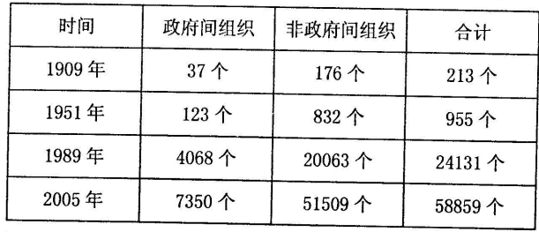
由此可知（）
A．众多组织的成立遏制了国际冲突B.国际协作日益密切和细化
C．政府间合作滞后于非政府间合作D.二战前国际合作需求较低
二、非选择题∶本大题共4小题，第16题15分，第17题12分，第18题14分，第19题14分，共55分。
16.（15分）阅读材料，完成下列要求。
材料一"世界史"和"全球史"是人们研究和认识历史的两种不同视角。严格意义的"世界史"在人们具备全球性地理知识后就出现了。它以政治、军事和外交为框架，把各区域、国家、民族的历史简单拼凑在一起，近代欧洲的发展使得众多史学家把欧洲视为先进和文明的样板。"全球史"出现于20世纪后半期，是当代全球化趋势在历史研究中的反映。它研究的重点是不同国家、地区和文明之间的差别以及他们之间的相互作用和影响，提倡全面客观地看待不同地区、民族的历史，肯定所有民族对人类文明的贡献。
材料二生产力和生产关系、经济基础和上层建筑之间的矛盾构成了社会的基本矛盾，它们之间的相互作用以及动态结合构成了社会发展的基本动力和一般规律。在生产力和生产关系的相互作用中，生产力决定生产关系，生产关系反过来又能动地反作用于生产力。经济基础决定上层建筑，上层建筑又具有反作用。
——摘编自李秀林等《辩证唯物主义和历史唯物主义原理》
（1）根据材料一，比较"世界史"与"全球史"两种研究视角的不同点。（8分）
（2）阅读材料二，选择其中一个唯物史观的基本观点，结合世界近现代史的相关知识加以论证。（7分）
17.阅读材料，回答问题。（12分）
材料
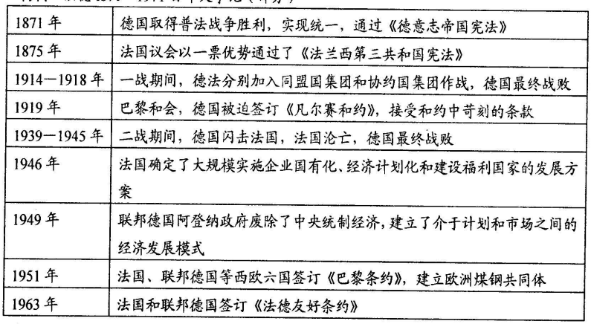
根据材料，任选一个时段，围绕"法德关系与世界秩序"自拟论题，并予以阐述。（要求∶论题明确，论据充分，史论结合）
18.（14分）有人认为冷战是"既非战争又非和平的对抗"。阅读下列材料∶
材料一
第二次世界大战后，由于在传统的权力斗争中新增了意识形态方面的争端，权力关系再调整的进行也就变得更复杂、更危险。随着冷战的全面展开，一个又一个危机接踵而来。行动和反行动最终以两大军事集团的建立而达到顶峰，欧洲也就和德国一样被冷战一分为二。
——摘编自斯塔夫里阿诺斯《全球通史》
完成下列要求∶
（1）据材料一并结合所学知识，指出二战后国际"权力关系再调整"的主要原因，并指出美苏"行动和反行动"的主要特点。（5分）
材料二
冷战时期美苏关系的终极性质是超级大国竞争。……数十年的核军备竞赛以其恶性循环加剧了冷战，但也控制了冷战，因为它确立和维持了"恐怖平衡"，使得美苏两国因为惧怕互相毁灭而努力防止它们之间爆发直接军事冲突。它使得两个超级大国能够彼此对抗和斗争而不兵戎相见。仅就此而言，冷战时代确实是个"漫长的和平"时代。在这个时代里，美苏关系可以说有其最低限度的共同利益和共同准则；这共同利益就是避免美苏战争，而共同准则是在冷战对抗、特别是在危机中将此置于最优先地位。它们先是作为心照不宣的默契，即法国大学者阿隆索说的"隐蔽的俄美非战公约"。
——摘编自时股弘《美苏冷战史∶机理、特征和意义》
（2）材料二提了一则关于美苏冷战思考的案例，其中蕴含了诸多的观点，从材料中提炼一个观点，并结合所学的世界现代史知识予以说明。（要求∶观点明确，史论结合，言之成理。）
19.（14分）阅读材料，完成下列要求。
材料历史学者对20世纪的世界历史发展有不同的观点。有学者认为20世纪是一个动荡的世纪，战争与灾难不断；有学者认为20世纪是一个变革的时代，旧的传统总是被打破；也有学者认为20世纪是一个重新组合的时代，各种政治力量分化组合；还有学者认为20世纪是一个从"无序"走向"有序"的世纪，世界治理体系不断发展完善。
你对20世纪世界历史发展有什么样的观点？结合所学知识，说明你的观点。（要求∶可以赞成、反对材料中的观点或者另有观点。观点明确，史实准确，表述清晰。）

高一历史5月月考试题答案
一、选择题;本大题共15小题，每小题3分，共45分。在每小题列出的四个选项中，只有一项是符合题目要求的。题目3.
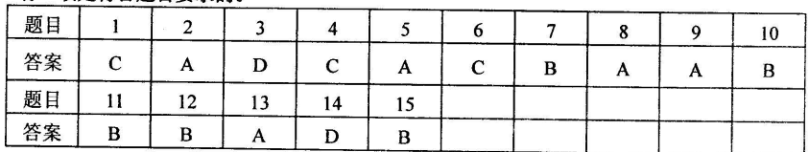
二∶非选择题16.（15分）
（1）世界史视角出现于16世纪新航路开辟后，全球史视角出现于20世纪后半期当代全球化趋势不断加强的背景下；世界史视角下各个国家或地区之间关系较为松散，全球史视角突出人类历史发展空间上的整体性；世界史视角以欧洲为评价参照物，全球史视角全面客观地看待各民族的历史；世界史视角研究重点是政治、军事和外交，全球史视角研究重点是各区域文明之间互动。（8分）
（2）示例1∶观点∶生产力决定生产关系，生产关系反作用于生产力。
论证∶从18世纪60年代至19世纪上半期，英、法、美、德等国先后进行了工业革命，机器生产取代了手工劳动，人类由此进入了"蒸汽时代"。当工厂制度取代手工工场成为基本的生产和管理模式，工业资本在资本主义生产关系中居于了主导地位，这极大地促进了生产力的发展，从而促使资本主义最终战胜封建主义，从而确立在全球的统治地位。
示例2∶观点∶经济基础决定上层建筑，上层建筑反作用于经济基础。
论证∶新航路开辟后，英国资本主义迅速发展，但君主专制统治成为发展的阻碍。新兴资产阶级和新贵族要求限制王权，1640年爆发了英国资产阶级革命。1688年"光荣革命"后，议会通过了一系列限制国王的法案，1689年的《权利法案》，使议会在国家政治生活中居于主导地位，英国的君主立宪制确立起来。这一政体的确立，成为英国资本主义发展的重要保障。（6分）
17.（12分）示例一∶
论题∶一战后，法德矛盾尖锐为新的国际冲突埋下祸根（2分）
阐述∶一战后，巴黎和会召开，在法国主导下，对德国提出赔款、瓜分其殖民地等要求，建立凡尔赛体系，导致法德矛盾尖锐，为新的国际冲突埋下祸根。（8分）
示例二∶
论题∶二战后，法德和解推动欧洲一体化影响国际秩序（2分）
阐述∶二战后，法德达成和解，成为促成欧洲一体化发展的关键因素。西欧经济进一步
发展，逐渐成为重要的国际力量，冲击两极格局，推动世界多极化趋势出现。（8分）
18.（14分）【答案】
（1）原因∶国际力量对比的变化；意识形态的冲突。（2分）
特点∶军事对峙但不付诸战争；政治对抗但保持和平共处；经济割据并形成两大对抗
市场。（3分）
（2）观点一∶美苏冷战客观上保持了"世界和平"。（2分）
说明∶二战后美苏两国势力相对均衡，尤其是苏联也成为超级大国后，两国都拥有了毁灭对方的实力；美苏间的势力均衡、尤其是核实力的"恐怖平衡"性，客观上遏制了美苏两个超级大国之间的军事冲突和战争的爆发，从而使冷战期间世界局势呈现出和长期的相对"和平"的局面，这说明美苏冷战客观上保持了"世界和平"。（4分）
观点二∶美苏冷战基于两国共同的利益需要。（2分）
说明∶二战后，由于美苏两国处于相对均势状态，为了维护住各自的势力范围，并遏制对方对自己势力范围的渗透，采取了非军事性的冷战对抗；美苏这种非军事性对抗的共同利益要求，使冷战始终没有发展成为军事冲突，尤其是在柏林危机和古巴导弹危机的处理上，鲜明地体现了这种以冷战优先的非军事对抗性，因而冷战是美苏共同利益要求的结果。（4分）【解析】材料提供了一则关于美苏冷战思考的案例，其中蕴含了诸多的观点，只需要选择其中一个观点并对其进行说明即可。如"因为它确立和维持了'恐怖平衡'，使得美苏两国因为惧怕互相毁灭而努力防止它们之间爆发直接军事冲突。它使得两个超级大国能够彼此对抗和斗争而不兵戎相见。仅就此而言，冷战时代确实是个'漫长的和平'时代"可得出美苏冷战客观上保持了"世界和平"的观点，然后以其内容进行说明即可；又如根据"美苏关系可以说有其最低限度的共同利益和共同准则；这共同利益就是避免美苏战争，而共同准则是在冷战对抗、特别是在危机中将此置于最优先地位"可以得出观点"美苏冷战基于两国共同的利益需要"，尔后联系材料知识也可以进行说明。
19.（14分）评分说明；学生可赞成或者反对材料中的观点，也可以从20世纪世界经济、政治等一个或者多个方面的发展特点、趋势等角度提出观点，如"世界经济一体化程度不断加深"、"国家力量对比改变世界格局"、"世界殖民体系走向瓦解"、"20世纪是亚非拉国家走向独立的时代"、"从强权政治走向多极化"、"经济全球化的日益发展"、"20世纪是人类社会的发展与进步的时代"等。
示例∶
观点∶20世纪是世界殖民体系走向瓦解的时代说明∶新航路开辟以后，西方国家进行殖民扩张，到19世纪末20世纪初，亚非拉地区大部分沦为欧美列强的殖民地半殖民地，资本主义世界殖民体系最终形成。20世纪，在亚非拉人民反抗斗争的冲击下，这一体系走向瓦解。
第一次世界大战削弱了帝国主义和殖民主义，促进了殖民地半殖民地国家的民族觉醒。十月革命鼓舞了殖民地半殖民地人民的解放斗争。亚非拉地区民族民主运动高涨，印度的非暴力不合作运动、埃及的华夫脱运动、尼加拉瓜桑地诺领导的抗美斗争等打击了帝国主义和殖民主义，动摇了世界殖民体系。
第二次世界大战摧毁了德意日法西斯国家，削弱了英法等殖民国家，亚非拉民族意识日益觉醒，民族解放运动空前高涨。亚非拉绝大多数国家摆脱殖民统治获得独立。世界殖民体系最终崩溃。
（考生若有其它回答，言之成理，符合题目要求，可酌情给分。）

